ДОГОВОР-ОФЕРТА № ДО 123
на оказание услуг по «Тренинговому тестированию»
при подготовке к итоговой аттестации

г. Уфа
Государственное автономное учреждение дополнительного профессионального образования Республики Башкортостан «Центр повышения квалификации», осуществляющее образовательную деятельность на основании лицензии от 28 июня 2014 г. N 2800, выданной Федеральной службой по надзору в сфере образования, именуемое в дальнейшем «Исполнитель», а равно «Центр», в лице и.о. заместителя директора по учебно-методической и инновационной деятельности О.Ш. Яшиной, действующей на основании приказа о праве подписи от 04.03.2022 №52, настоящим предлагает любому заинтересованному физическому лицу, достигшему возраста, допустимого в соответствии с законодательством Российской Федерации для акцепта настоящей публичной оферты, именуемому в дальнейшем «Заказчик», заключить договор об оказании информационно-технических услуг на условиях, указанных ниже.

Термины и определения
«Оферта» - предложение заключить договор на условиях, указанных в данном документе, размещен на официальном сайте Исполнителя по адресу: www.medupk.ru , в разделе «Платные услуги».
«Акцепт» - полное и безоговорочное принятие условий данной оферты.
«Услуга» - предоставление Заказчику услуг, выражающихся в получении логина и пароля для доступа на портал электронного обучения (ПЭО) для прохождения тренингового тестирования при подготовке к итоговой аттестации по выбранной программе обучения;
«Сайт» - интернет-страница (сайт) Исполнителя, расположенная по адресу: http://www.medupk.ru/.
«Заявление» - неотъемлемая часть Договора, содержащая его существенные условия (Приложение № 1).
- Общие положения
  - В соответствии с пунктом 2 статьи 437 Гражданского кодекса Российской Федерации (далее - ГК РФ) настоящая оферта является официальным, публичным и безотзывным предложением Исполнителя, адресованным Заказчику, заключить договор об оказании информационно-консультационных услуг.
  - Акцепт оферты означает, что Заказчик согласен со всеми положениями настоящей оферты и обязуется им следовать. С момента акцепта Заказчиком настоящей оферты данная оферта считается договором об оказании информационно-консультационных услуг, заключенным между Заказчиком и Исполнителем на условиях, установленных в настоящей оферте (далее - Договор).
  - Полным и безоговорочным акцептом настоящей публичной оферты является оплата Услуг в порядке, предусмотренном разделом 4 настоящего Договора.
  - Датой акцепта является дата внесения денежных средств на счет Исполнителя.
  - Если после начала оказания Услуг принят нормативный правовой акт, устанавливающий обязательные для Сторон правила, иные чем те, которые указаны в настоящем Договоре, условия настоящего Договора сохраняют силу, кроме случаев, когда в нормативном правовом акте установлено, что его действие распространяется на отношения, возникшие из ранее заключенных договоров.
  - Договор не требует скрепления печатями и/или подписания Заказчиком и Исполнителем и сохраняет при этом юридическую силу.
2. Предмет Договора
2.1. Исполнитель оказывает Заказчику услуги по прохождению тренингового тестирования при подготовке к итоговой аттестации по выбранной программе обучения, выражающиеся в получении логина и пароля для доступа на портал электронного обучения (ПЭО);
2.2. После получения логина и пароля работа на портале электронного обучения осуществляется Заказчиком в соответствии с Инструкцией для работы на ПЭО (Приложение № 1).
2.3. Структурным подразделением Исполнителя, обеспечивающим предоставление Услуги Заказчику является учебная часть Центра.
2.4. Услуга предоставляется с использованием исключительно личного кабинета на портале ПЭО Исполнителя.

3. Права и обязанности сторон.
3.1. Исполнитель обязуется:
- оказать Услуги в соответствии с Инструкцией для работы на ПЭО, а также учебными программами дополнительного профессионального образования.
- обеспечить конфиденциальность информации в соответствии с законодательством Российской Федерации в области информационной безопасности, в том числе обеспечить безопасность персональных данных при их обработке.
3.2. Исполнитель имеет право:
требовать и получать от Заказчика все необходимые сведения и документы, снимать копии документов для использования в целях исполнения обязательств по настоящему договору–оферты;
3.3. Заказчик обязан:
- предоставить Исполнителю необходимые полномочия в рамках настоящего договора–оферты;
- производит оплату Исполнителю в размере, установленном в разделе 4 настоящего договора–оферты, а также представить платежные документы, подтверждающие оплату.
3.4. Заказчик имеет право:
- требовать у Исполнителя сведений о ходе исполнения договора–оферты;
3.5. Стороны обязуются соблюдать нормы российского антикоррупционного законодательства, установленные Федеральным законом от 25.12.2008 № 273-ФЗ «О противодействии коррупции» и иные правовые акты, основными требованиями которых является запрет дачи взяток, запрет получения взяток, запрет коммерческого подкупа и запрет посредничества во взяточничестве.

4. Порядок оплаты и возврата денежных средств
4.1. Полная стоимость Услуги составляет 350 руб. (в том числе НДС 20 %).
4.2. Оплата Услуг по настоящему Договору осуществляется в размере 100% стоимости Услуг, безналичным расчетом путем перечисления денежных средств на расчетный счет Исполнителя, указанный в разделе 9 Договора.
4.3. Оплата Услуг по настоящему Договору осуществляется не позднее 3-х рабочих дней с момента начала обучения на ПЭО.
4.4. Днем исполнения обязательств по оплате Стороны признают день поступления денежных средств на счет Исполнителя.
4.5. Факт оплаты Заказчик обязан подтвердить предоставлением Исполнителю копий платежных документов, в том числе, в электронном виде.
4.6. Все расходы по переводу (перечислению) денежных средств по договору несет Заказчик.
4.7. В случае неоплаты стоимости Услуг в установленные сроки доступ на портал электронного обучения (ПЭО) заказчику блокируется, а настоящий Договор считается незаключенным.
4.8. Услуга считается оказанной, если в течение трёх рабочих дней с момента Акцепта Заказчиком не предъявлены претензии по качеству оказанной услуги. В случае отсутствия мотивированной претензии и полной оплаты услуги Заказчиком, отсутствием взаимных претензий Сторон, услуга считается оказанной Исполнителем надлежащим образом, в полном объеме и в установленные сроки и принятой Заказчиком.
4.9. Денежные средства Заказчика подлежат возврату только в случае если личный кабинет Заказчика не активировался. В случае, если Заказчик ввел логин и пароль на ПЭО и активировал свой личный кабинет, возврат денежных средств не производится.

5. Срок действия Договора, порядок его изменения или расторжения
5.1. Настоящий Договор считается заключенным и вступает в силу с даты акцепта Заказчиком публичной оферты Исполнителя.
5.2. Настоящий Договор действует до полного исполнения обязательств сторонами.
5.3. Настоящий Договор может быть изменен или расторгнут по основаниям, предусмотренным законодательством Российской Федерации и настоящим Договором.

6. Персональные данные
6.1. Акцептируя договор, Заказчик своей волей и в своем интересе дает согласие Исполнителю на запись, систематизацию, накопление, хранение, уточнение, извлечение, использование, передачу (предоставление, доступ) третьим лицам своих персональных данных становящихся известными Исполнителю в связи с исполнением настоящего Договора, в частности, фамилии, имени, отчества, адреса регистрации, постоянного проживания, даты рождения, номера мобильного телефона, личного электронного адреса, сведений о квалификации (образовании, ученых степени и звании, опыте), в том числе путем автоматизированной обработки таких данных, в целях осуществления Исполнителем основных видов деятельности в соответствии с уставом при оказании Услуги.
6.2. Исполнитель вправе также использовать предоставленные Заказчиком персональные данные в целях обеспечения соблюдения требований, действующих законодательных и иных нормативных правовых актов Российской Федерации (в том числе, в целях предупреждения и/или пресечения незаконных и/или противоправных действий других пользователей Сайта). Раскрытие предоставленной Заказчиком информации может быть произведено лишь в соответствии с действующим законодательством Российской Федерации по требованию суда, правоохранительных органов, а равно в иных предусмотренных законодательством Российской Федерации случаях.
6.3. Согласие Заказчика на обработку персональных данных действует со дня заключения настоящего Договора, истекает спустя 5 (пять) лет с момента прекращения оказания услуг по настоящему Договору, за исключением случаев обработки таких данных в целях статистического, бухгалтерского учета и отчетности, срок обработки которых составляет 75 (семьдесят пять) лет после расторжения настоящего Договора.
6.4. Исполнитель вправе осуществлять хранение (архивное хранение) и комплектование документов и персональных данных, в том числе в форме электронных (цифровых) документов (оригиналов и копий), в электронных базах данных включительно, только в целях оказания Услуги.

7. Форс-мажор
7.1. Ни одна из Сторон не несет ответственности в случае невыполнения, несвоевременного или ненадлежащего выполнения ею какого-либо ее обязательства по настоящему Договору, если указанное невыполнение, несвоевременное или ненадлежащее выполнение обусловлены исключительно наступлением или действием обстоятельств непреодолимой силы, а именно пожар, наводнение, землетрясение, военные действия, гражданские волнения.
7.2. Затронутая обстоятельствами непреодолимой силы Сторона без промедления, но не позднее чем через 10 (десять) банковских дней после наступления обстоятельств непреодолимой силы, в письменной форме информирует другую Сторону, с обратным уведомлением о получении сообщения, об этих обстоятельствах и об их последствиях, и принимает все возможные меры с целью максимального ограничения отрицательных последствий, вызванных указанными обстоятельствами непреодолимой силы.
7.3. Срок исполнения обязательств по настоящему Договору отодвигается соразмерно времени, в течение которого действовали обстоятельства непреодолимой силы, а также последствия, вызванные этими обстоятельствами.
7.4. Если обстоятельства непреодолимой силы или их последствия будут длиться более 1 (одного) месяца, то Стороны обсудят, какие меры следует принять для продолжения Договора.
7.5. Если Стороны не смогут прийти к соглашению в течение 2 (двух) недель, тогда каждая из Сторон вправе расторгнуть настоящий Договор.
7.6. Освобождение обязанной Стороны от ответственности за неисполнение, несвоевременное или ненадлежащее исполнение какого-либо неисполнимого обязательства по настоящему Договору не влечет освобождение этой Стороны от ответственности за исполнение иных ее обязательств, не признанных Сторонами не исполнимыми по настоящему Договору.

8. Заключительные положения
8.1. Все уведомления и иные юридически значимые сообщения в ходе исполнения настоящего Договора направляются Сторонами друг другу по электронной почте либо через портал электронного обучения (ПЭО).
8.2. Стороны признают юридическую силу и обязательность для себя документов, переданных Сторонами по электронной почте, при этом письменные сообщения, направленные по электронной почте, считаются переданными и доставленными после получения отправителем уведомления о доставке отправления адресату.
8.3. Заказчик несет ответственность за достоверность, актуальность, полноту и соответствие законодательству Российской Федерации информации и ее чистоту от претензий третьих лиц, за правильность и своевременность производимой им оплаты за Услуги Исполнителя.
8.4. Регистрируясь на ПЭО, Заказчик дает согласие на получение информационных сообщений, в т.ч. на адрес электронной почты.
8.5. Исполнитель не несет ответственности за перерывы в работе (в т.ч. аварийные, профилактические) ПЭО, за недостаточное качество или скорость предоставления данных, за полную или частичную утрату каких-либо данных, размещенных на ПЭО или за причинение любых других убытков, которые возникли или могут возникнуть у Заказчика при пользовании ПЭО.
8.6. За невыполнение и/или ненадлежащее выполнение своих обязательств по настоящему Договору Стороны несут ответственность по законодательству Российской Федерации.
8.7. Все споры и разногласия, возникающие в связи с исполнением настоящего Договора, Стороны разрешают в досудебном порядке путем проведения переговоров, срок рассмотрения претензии составляет 15 (пятнадцать) календарных дней. В случае если Стороны не смогут прийти к взаимному соглашению, все споры и разногласия передаются на рассмотрение в суд в порядке, установленном законодательством Российской Федерации.
8.8. Не вступая в противоречие с условиями оферты, Заказчик и Исполнитель вправе в любое время оформить договор на оказание Услуг в форме письменного двухстороннего документа.
8.9. Ознакомлен(-а), что вышеперечисленные документы размещены в открытом доступе на официальном интернет-сайте ГАУ ДПО РБ «Центр повышения квалификации» medupk.ru Разрешаю использовать мои персональные данные в пределах, установленных действующим законодательством. Невыясненных вопросов по всем вышеуказанным документам и положениям настоящего Договора не имею.
8.10. По вопросам, неурегулированным настоящим Договором, Стороны руководствуются действующим законодательством Российской Федерации.

9. Реквизиты Исполнителя:

ГАУ ДПО РБ «Центр повышения квалификации»
Адрес: 450071, РБ, г. Уфа, проезд Лесной, 3/1
тел. (347) 246-60-51, е-mail: center@medupk.ru
ИНН 0276016992 КПП 027601001
Минфин РБ (ГАУ ДПО РБ «Центр повышения квалификации» л/с 30113040210)
БИК 018073401
ЕКС 40102810045370000067
Счет 03224643800000000100
ОТДЕЛЕНИЕ-НБ РЕСПУБЛИКА БАШКОРТОСТАН БАНКА РОССИИ//УФК по Республике Башкортостан г. Уфа
ОКТМО 80701000, ОКПО 01965700
ОГРН 1020202862833

Приложение № 1

Инструкция для работы на ПЭО
Для работы на ПЭО необходимо установить один из ниже перечисленных браузеров:
- Google Chrome
- Mozilla Firefox
- Yandex.браузер
- Opera
Ссылка для скачивания:
- https://www.google.com/chrome/browser/desktop/index.html
- http://www.mozilla.org/ru/firefox/new/
- https://tinyurl.com/y7cbxqe5
- https://www.opera.com/computer/thanks?ni=stable&os=windows

В поисковую или адресную строку вводим название сайта portal.medupk.ru, нажимаем клавишу enter и попадаем на главную страницу ПЭО.
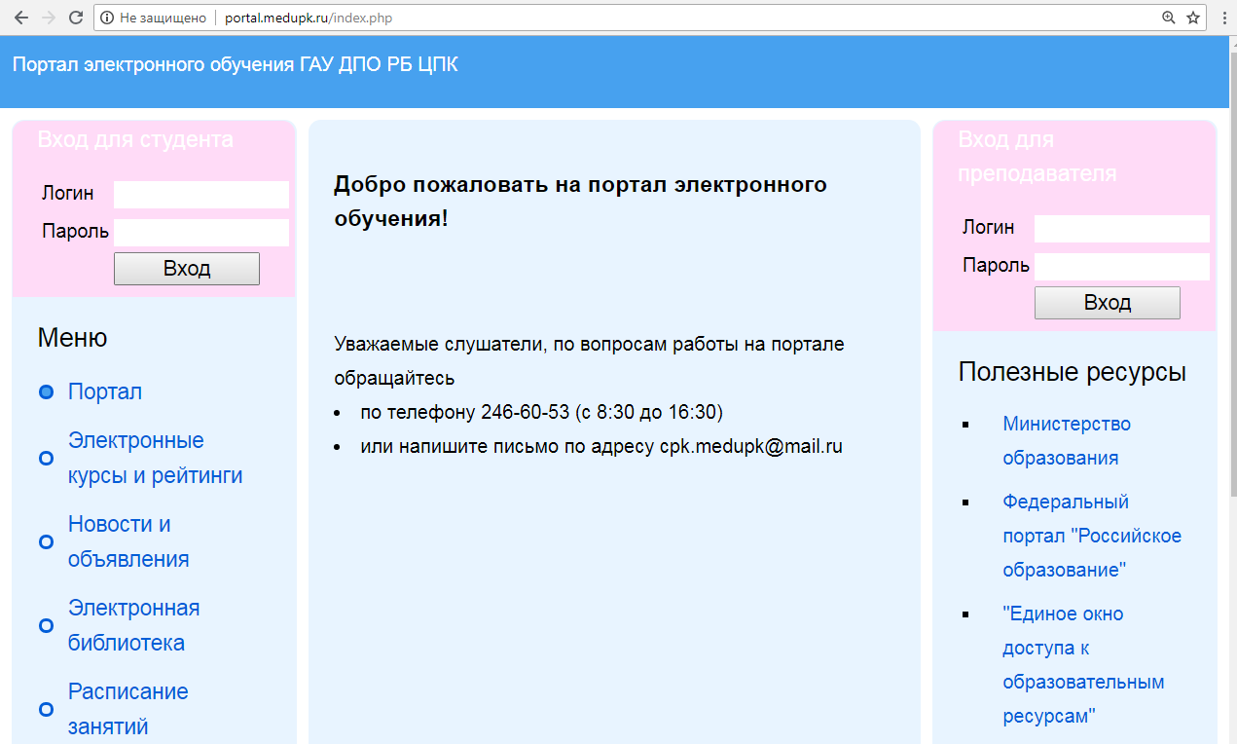

С левой стороны, в поле «ВХОД ДЛЯ СЛУШАТЕЛЯ» вводим напротив логина фамилию, и напротив пароля – числовой пароль, который Вы получите по почте.
После правильного введения логина и пароля нажимаем кнопку ВХОД и Вы попадаете в личный кабинет слушателя.
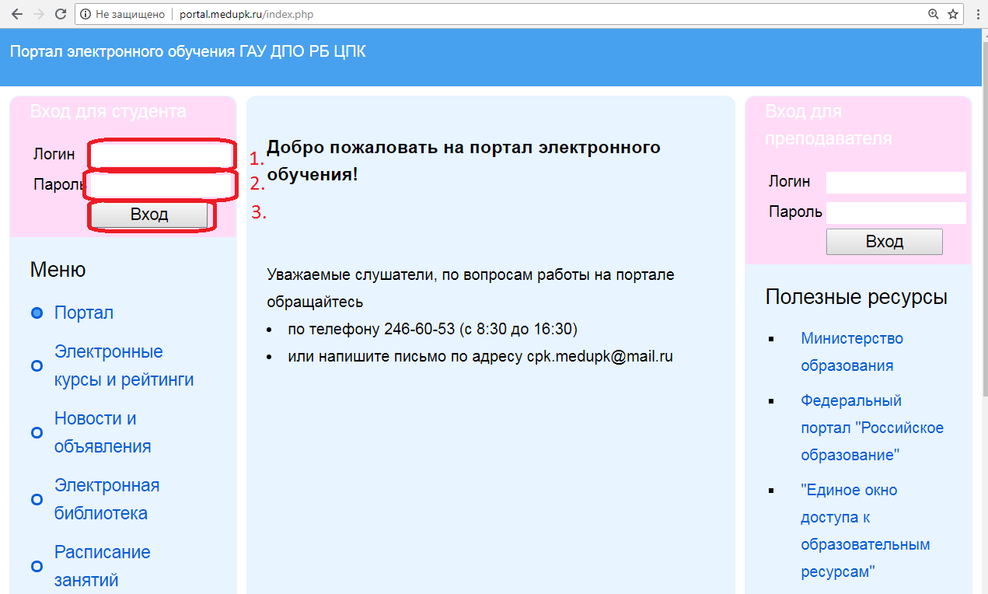
Перед Вами откроется страница с доступом к Вашему электронному курсу, который состоит из специальной части и базовой части.
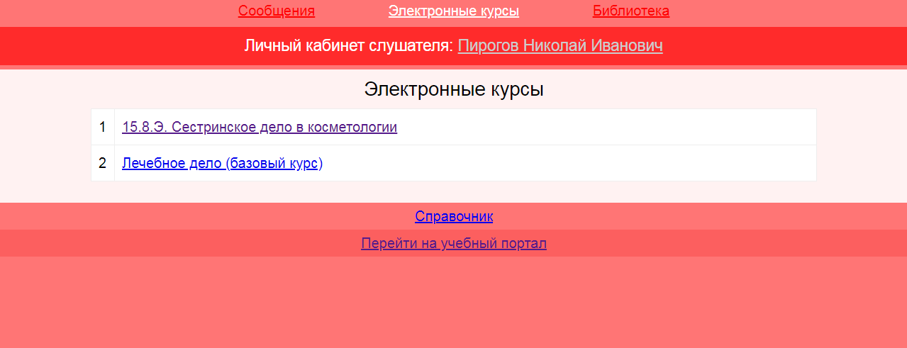
Для того, чтобы перейти на специальную часть Вашего курса необходимо кликнуть на НАЗВАНИЕ ЦИКЛА (например СД в косметологии).
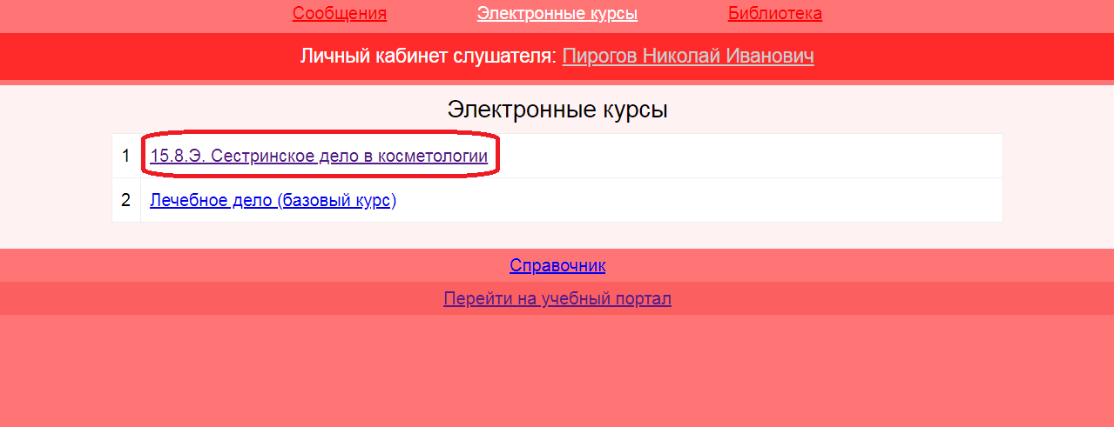

В результате Вы увидите содержимое электронной Юниты. В верхней части Вам будут доступны вкладки Юниты:
- Аннотация
- Структура курса
- Электронный учебник
- Тесты
- Глоссарий
- Конференция
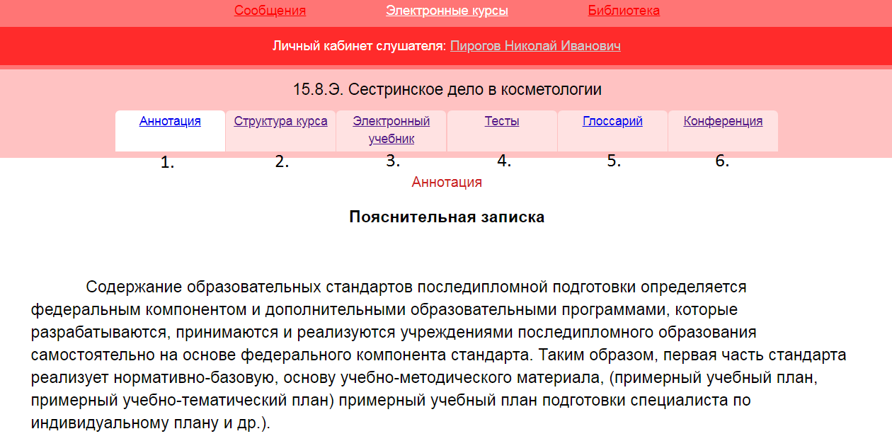

Работа с домашним заданием
Домашние задания находятся во вкладке «Структура курса» и отмечены словами «Домашнее задание», в каждом из них находится по одному заданию, которое вы должны выполнить, оно автоматически выбирается из заранее загруженного списка вариантов при нажатии на кнопку «Домашнее задание»
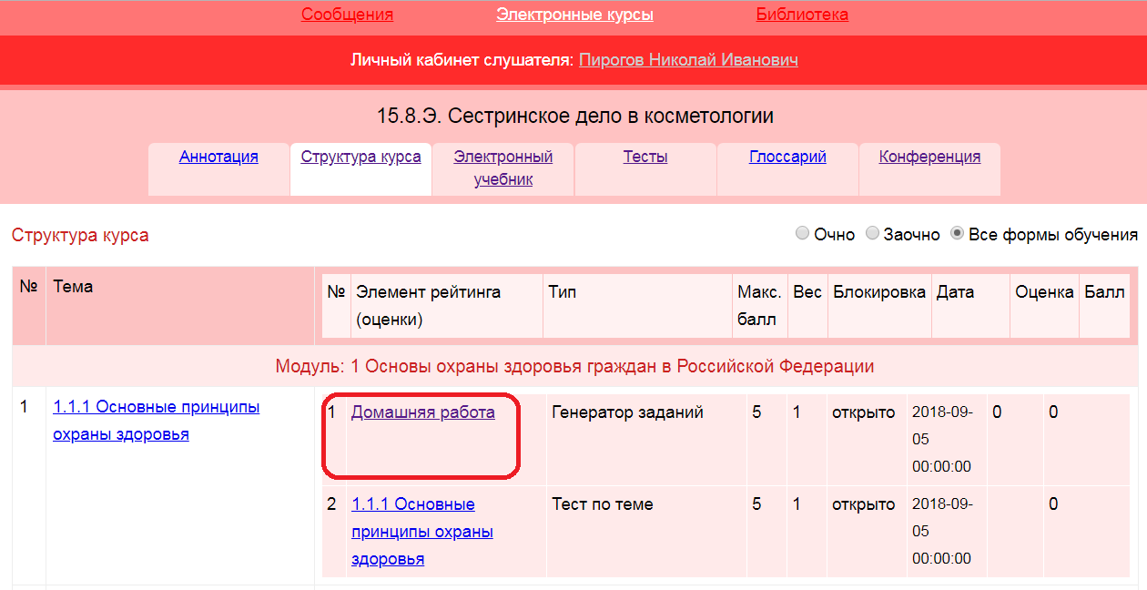
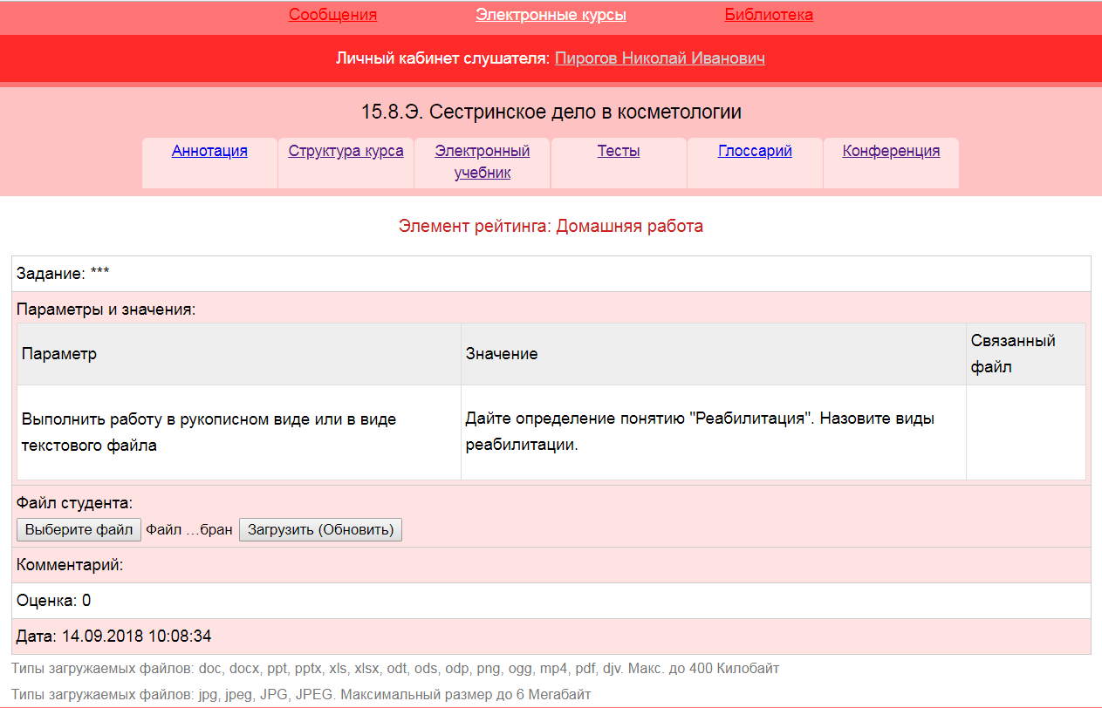
Вопрос «Как выполнить домашнее задание и продемонстрировать работу преподавателю?»
У Вас есть 2 варианта выполнения домашнего задания:
1 вариант:
- Создать текстовый файл, например Word (используя текстовый редактор Microsoft Word)
- Напечатать в нем Ваш ответ. Сохранить.
- После этого Вам необходимо будет загрузить файл на ПЭО
2 вариант:
- Написать домашнее задание от руки на листе А4
- Сфотографировать выполненную работу на камеру телефона
- Загрузить фотографию на ПЭО

Загрузка файла на ПЭО
- Для загрузки файла на ПЭО нажмите кнопку «ВЫБЕРИТЕ ФАЙЛ (ОБЗОР)» на Вашем компьютере или телефоне, найдите файл на компьютере или телефоне например с рабочего стола.
- Далее нажмите кнопку ЗАГРУЗИТЬ(ОБНОВИТЬ).

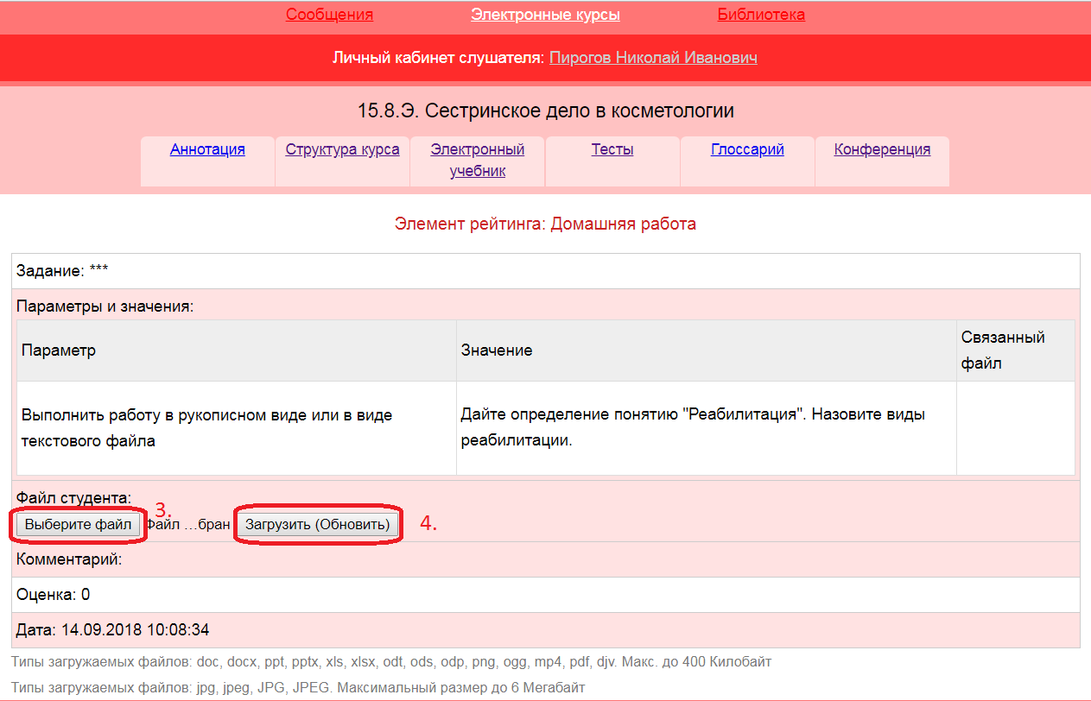

И Ваш файл отобразиться рядом с надписью ЗАГРУЖЕННЫЙ ФАЙЛ. Кликнув на него Вы можете его скачать/просмотреть.
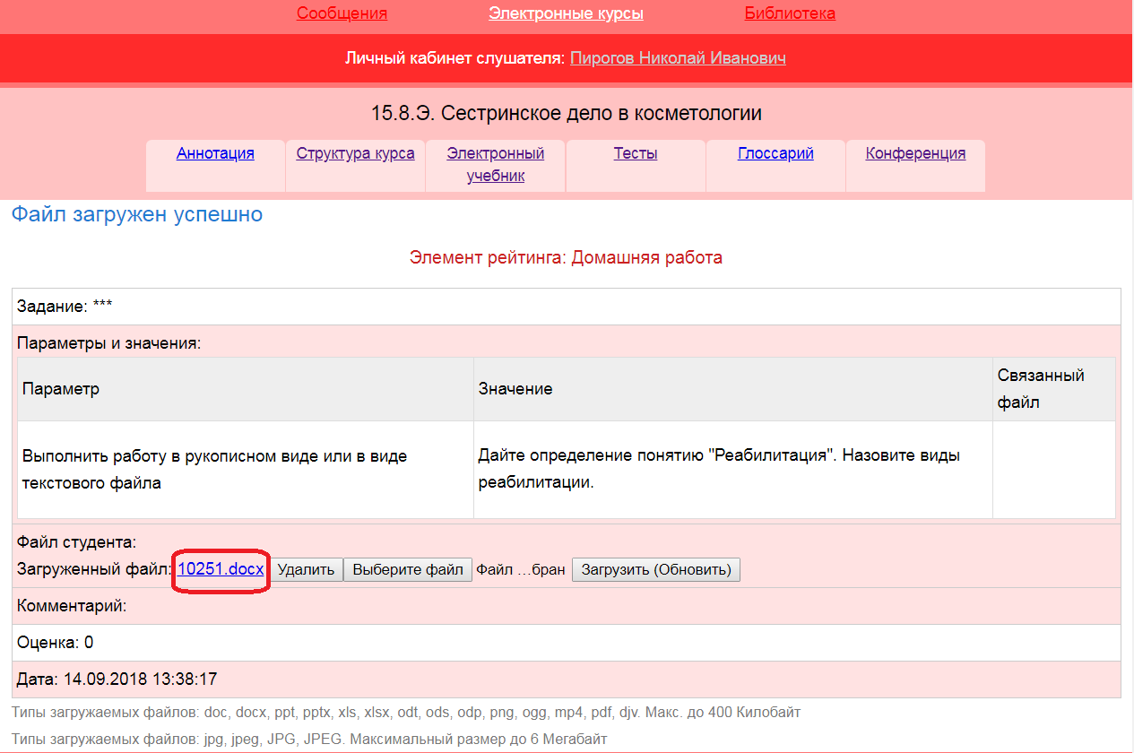

Если есть необходимость удалить файл, нажмите кнопку УДАЛИТЬ и ПОДТВЕРДИТЕ УДАЛЕНИЕ ФАЙЛА.
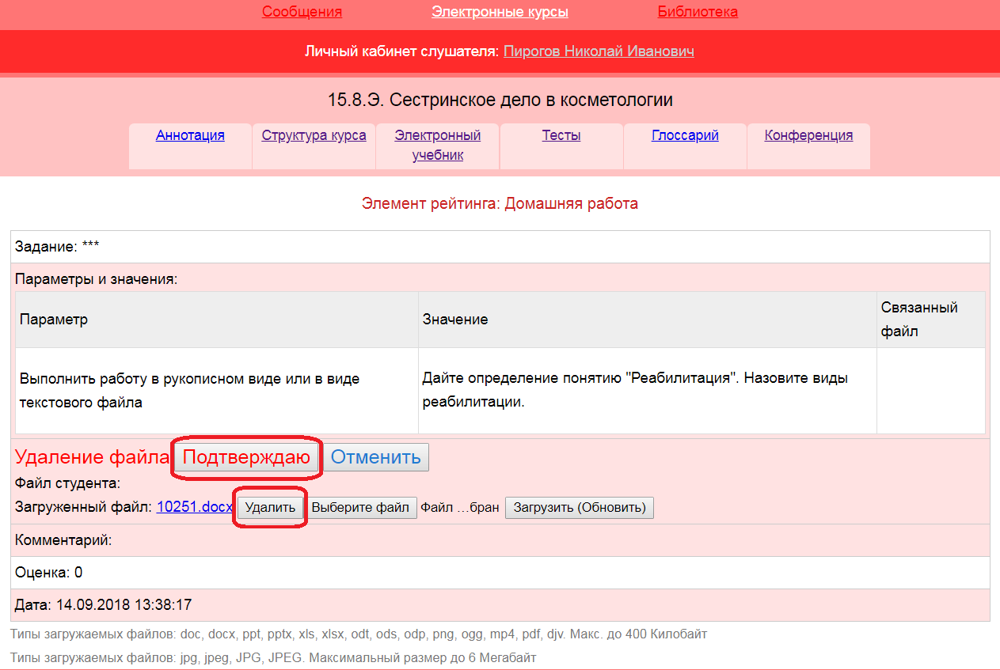

Проверку домашней работы осуществляет куратор Вашей группы с проставлением отметки напротив слова ОЦЕНКА.
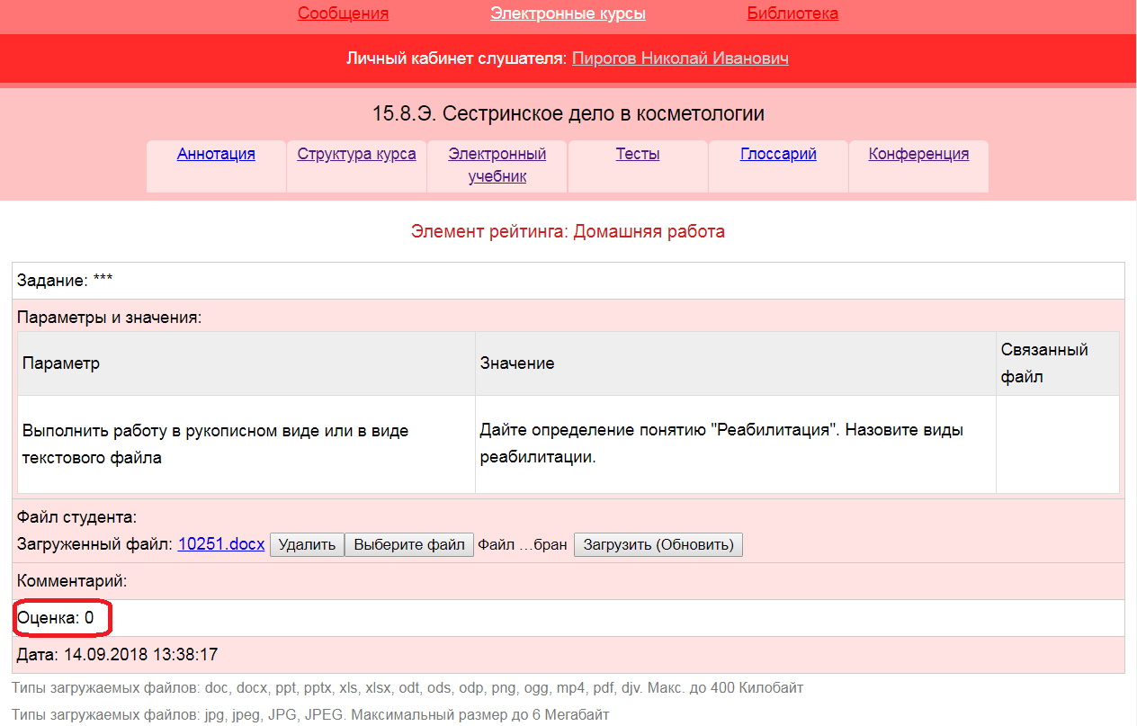
Обратите внимание! При положительной оценке удаление файла невозможно.

Работа с тестами
Для прохождения тестов на оценку и итогогового тестирования Вам необходимо будет перейти на вкладку «ТЕСТЫ». На открывшейся странице Вам будут представлены все тестовые задания данного цикла.
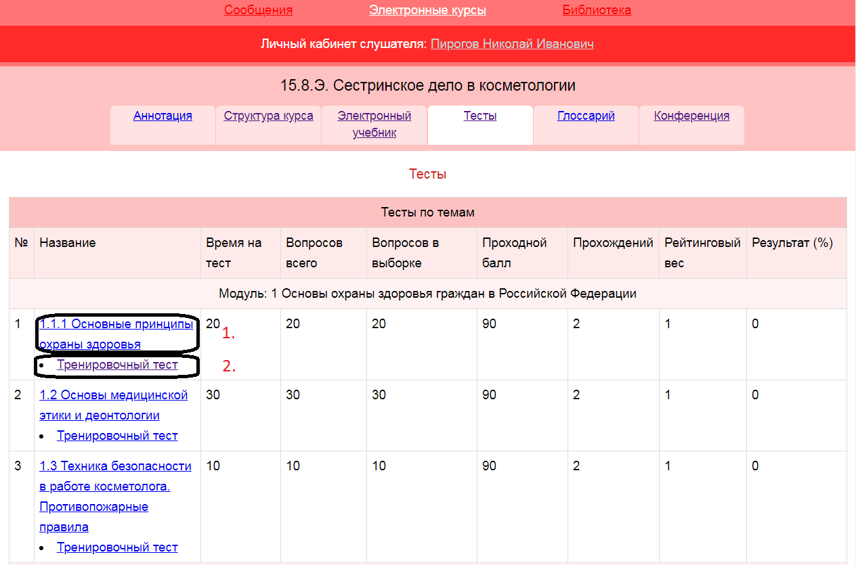

Тесты бывают трёх типов:
- Тесты на оценку (Необходимы для получения баллов (см. ниже)
- Тренировочные тесты (Они нужны для тренировки перед итоговым тестированием или перед прохождением теста на оценку)
- Итоговый тест
Тренировочный тест доступен для прохождения всегда, количество попыток прохождения теста неограниченно, оценка за прохождение не сохраняется
Тест на оценку проходится последовательно, т.е. пройдя первый тест Вам откроется второй и т.д., также до тех пор пока Вы не наберете проходной бал за тест результат теста не будет засчитываться, после того как результат теста на оценку будет засчитан этот тест будет закрыт.
Здесь же Вы можете просмотреть параметры каждого тестового задания:
- время прохождения теста (в минутах),
- общее количество вопросов в тесте,
- количество вопросов, на которое необходимо ответить,
- минимальный балл для успешной сдачи тестов в процентах,
- необходимое количество успешных прохождений для того чтобы результат был засчитан и открылся следующий тест
- ваш результат/оценка, в процентах.
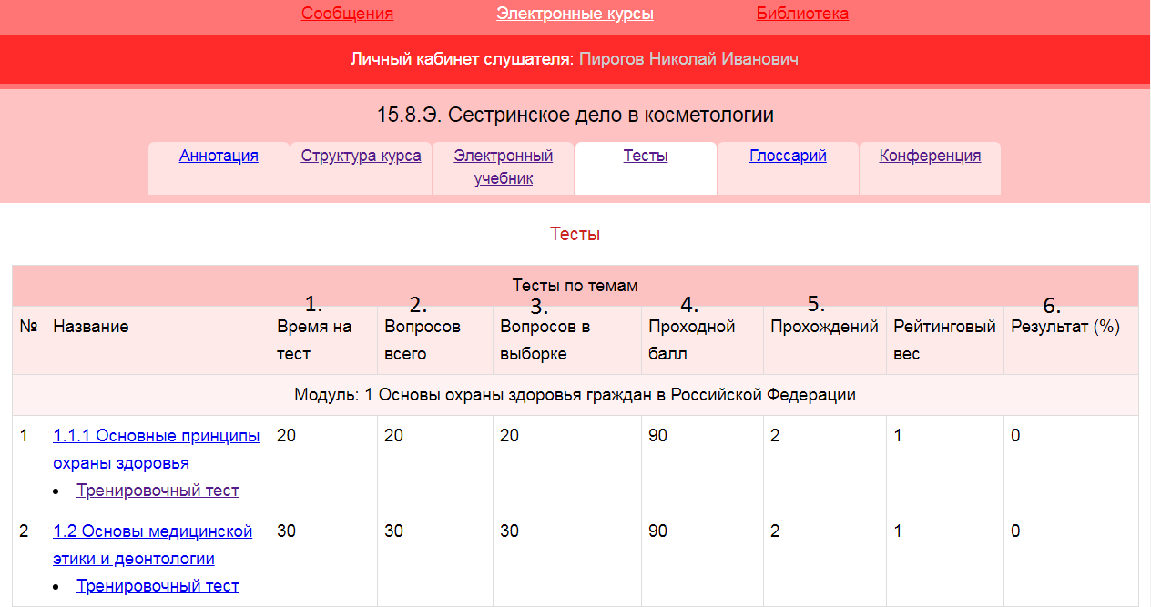

Для того чтобы перейти к тренировочному тестированию кликните по ссылке ТРЕНИРОВОЧНОЕ ТЕСТИРОВАНИЕ. Откроются вопросы с вариантами ответов в виде таблицы. Читаем вопрос и выбираем правильный ответ:
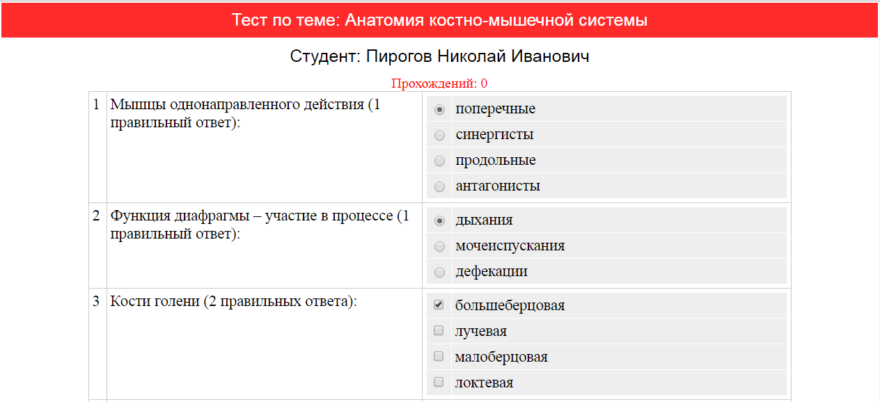
Обратите внимание!
Тесты с одним правильным ответом отмечаются ТОЧКОЙ
С двумя и более– Галочкой.
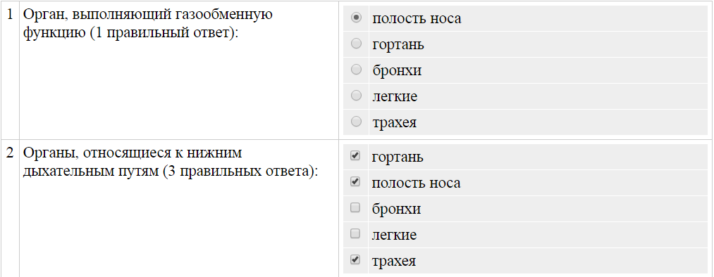

После того как Вы отметили ответы на все вопросы Вам необходимо нажать на кнопку «ОТВЕТ». И перед Вами появится результат пройденного тестирования, который показывает итоговую сумму баллов, максимальную сумму баллов и количество набранных баллов в процентах. Необходимый бал для прохождения тестирования по каждому вопросу равен единице. Дробное значение балов означает, что в вопросе с несколькими вы выбрали не все правильные ответы.
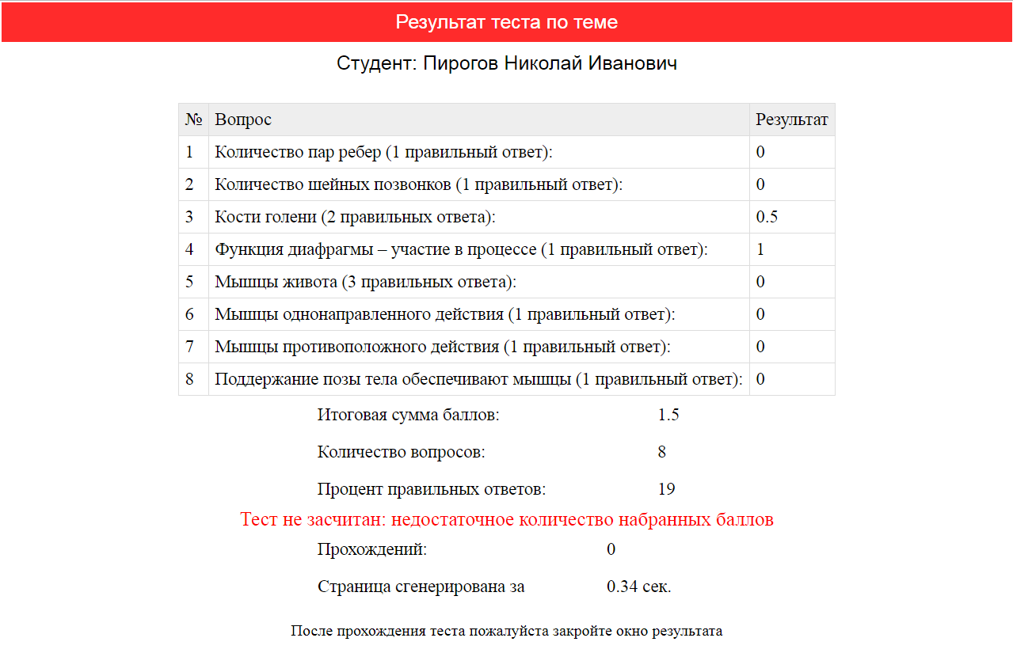

Тест на оценку внешним видом ничем не отличается от тренировочного теста

Конференция
Предназначена для обратной связи с куратором группы.
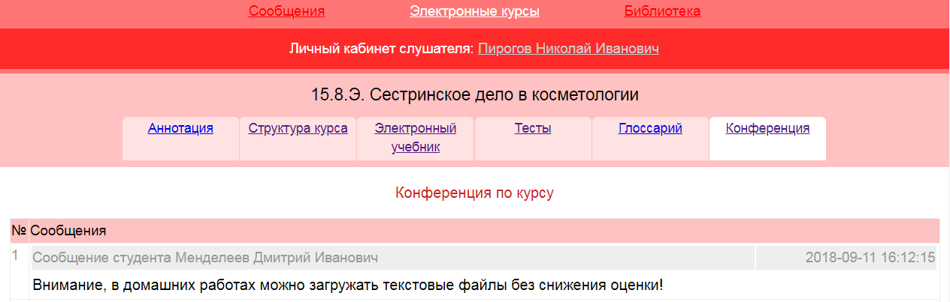
В поле для ввода текста Вы можете ввести свое сообщение. Для его отправки нажмите кнопку «ДОБАВИТЬ».
Ждите ответа от куратора.

Работа с базовыми тестами
Для того чтобы открыть базовые тесты Вам необходимо вернуться в «ЛИЧНЫЙ КАБИНЕТ СЛУШАТЕЛЯ» для этого кликните по ссылке «ЭЛЕКТРОННЫЕ КУРСЫ» расположенной в верхней части ПЭО
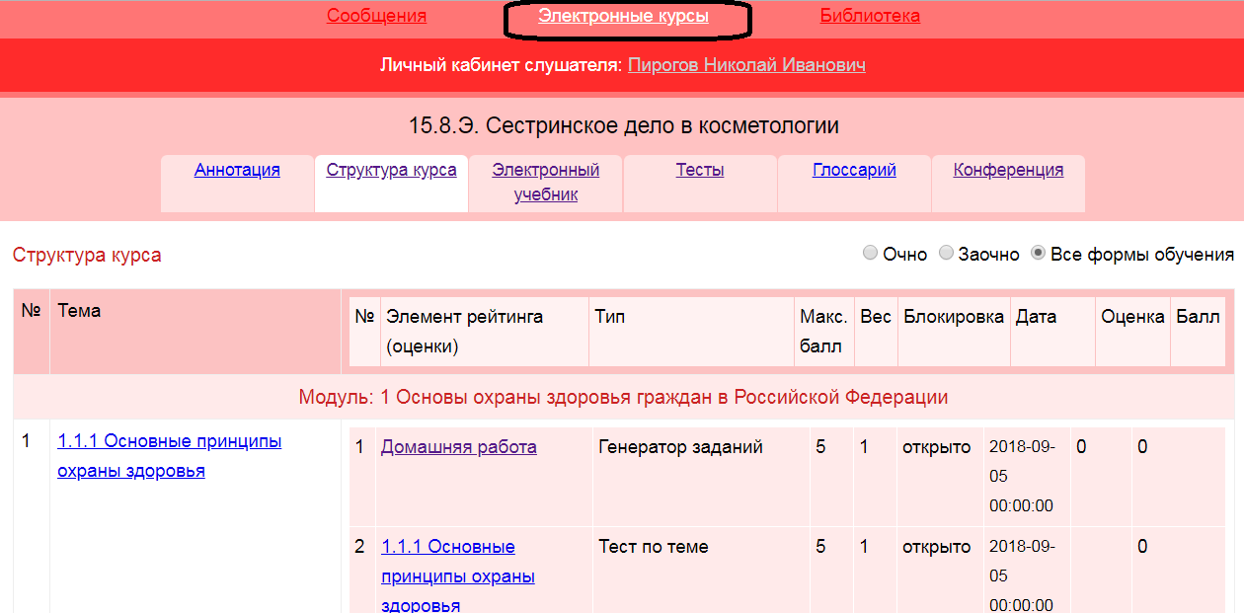
После этого выберите базовые тесты по Вашей специальности
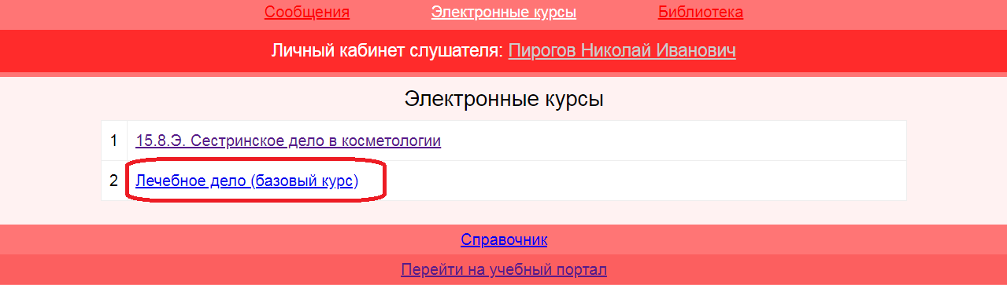
Работа с базовыми тестами аналогична работе с тестами в цикле по специальности
Алгоритм тестирование на Портале «Электронное обучение Центра повышения квалификации»

Раздел I. Тестирование по специальности

- Войдите на Портал «Электронное обучение Центра повышения квалификации» по ссылке http://portal.medupk.ru
- В поле «Логин» введите свой логин
- В поле «Пароль» введите пароль
- Нажмите кнопку «Вход»

- На открывшейся странице выберите Ваш цикл по специальности

- Далее нажмите на ссылку «Тесты»
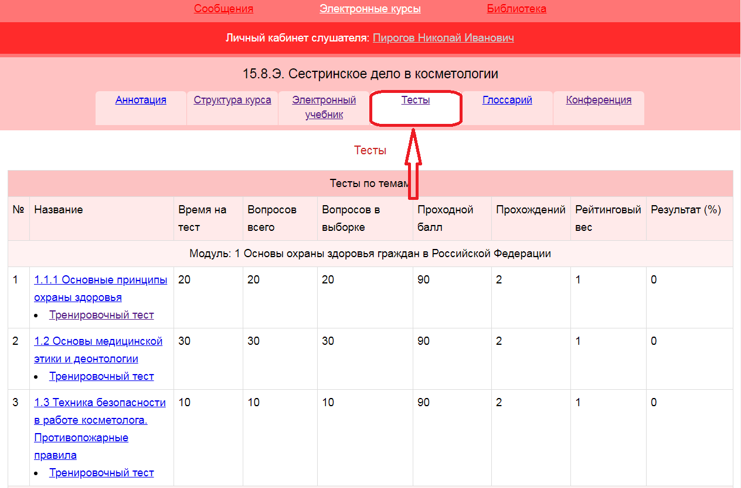

- Пролистайте до самого конца страницу
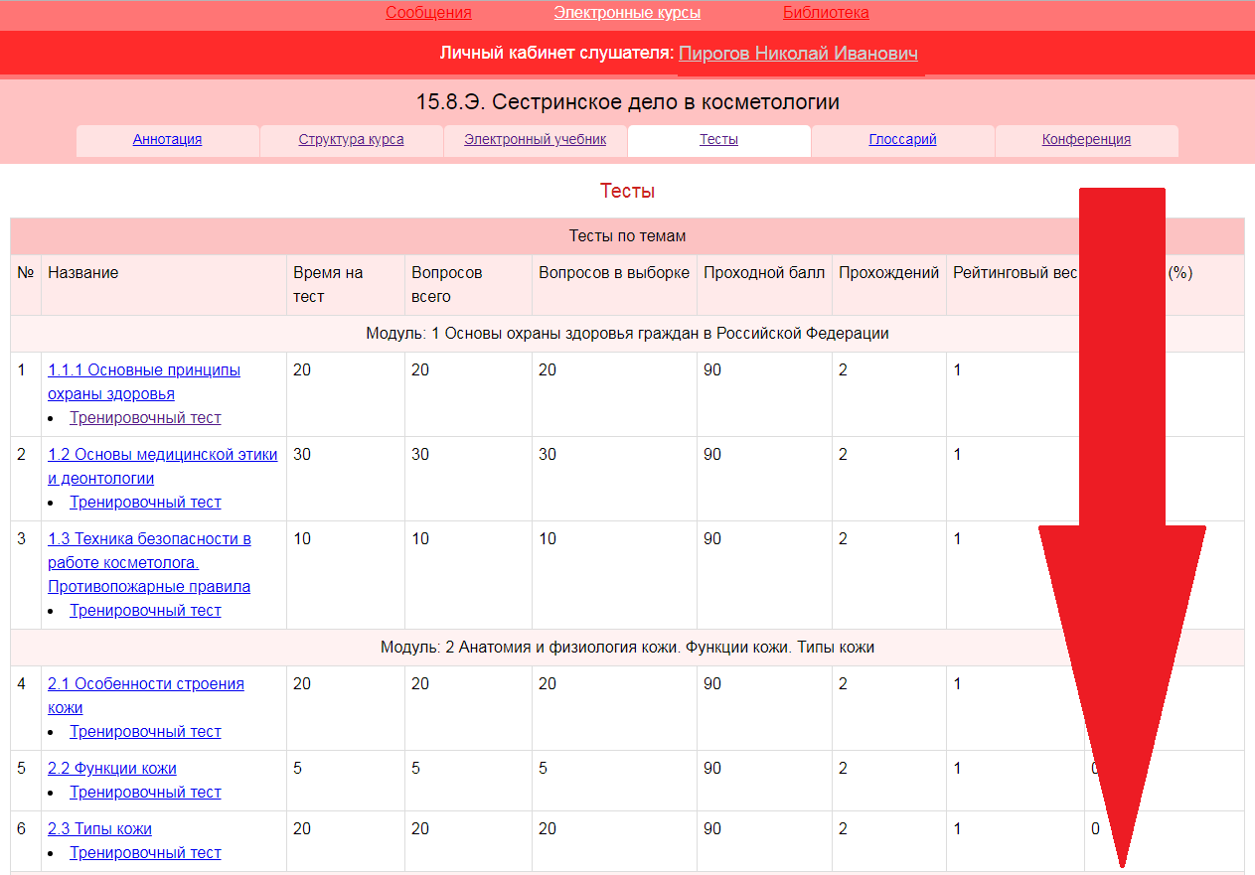
- Внизу страницы нажмите на ссылку «Допуск» Обратите внимание: Вам необходимо будет ответить на 60 вопросов за 60 минут, 40 – вопросы по специальности, 20 – вопросы по базисным тестам на прохождение теста дается 2 попытки
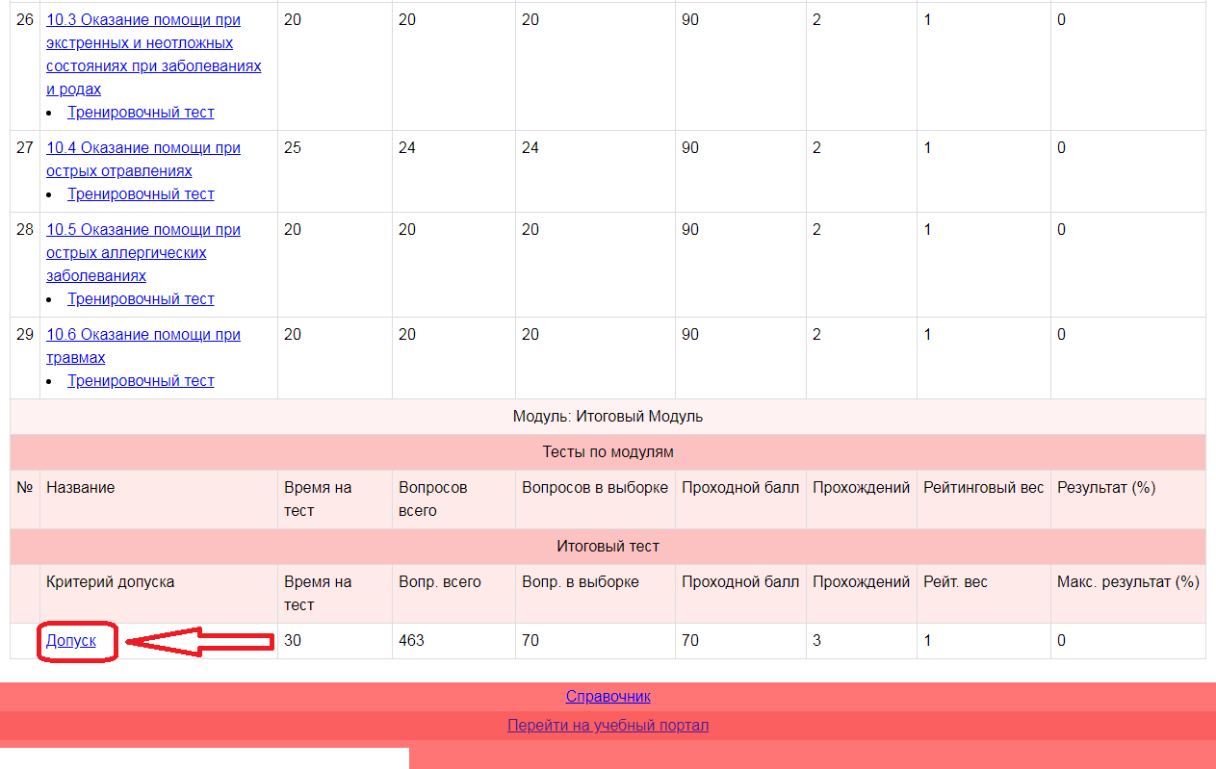

Внимание! После того как Вы нажали на кнопку «Допуск» попытка была засчитана.
- Перед Вами откроется окно тестирования
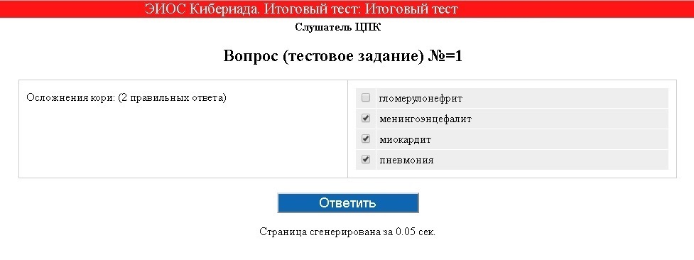
- Пройдите тестирование, выбирая ответ и нажимая кнопку «Ответить».
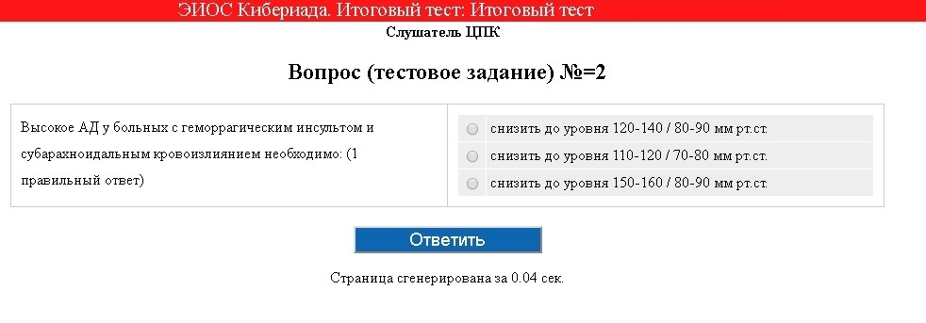
Будьте внимательны! На некоторые вопросы есть несколько правильных ответов: количество правильных ответов указано в конце вопроса в скобках.
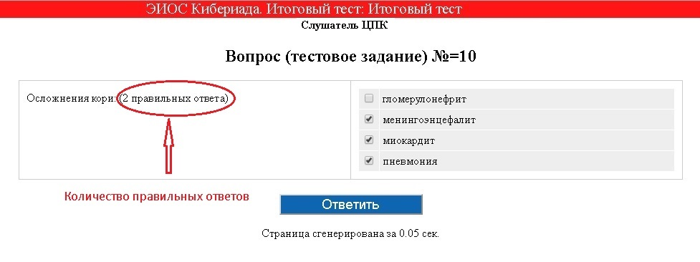

- По завершении тестирования для просмотра результата ОБЯЗАТЕЛЬНО нажмите кнопку «Результат»
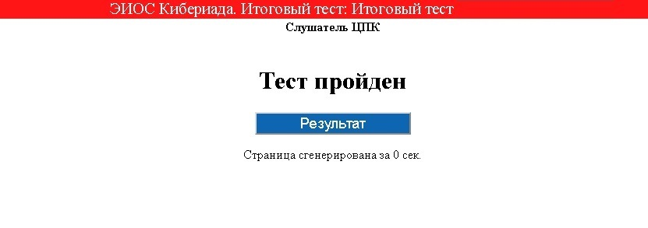

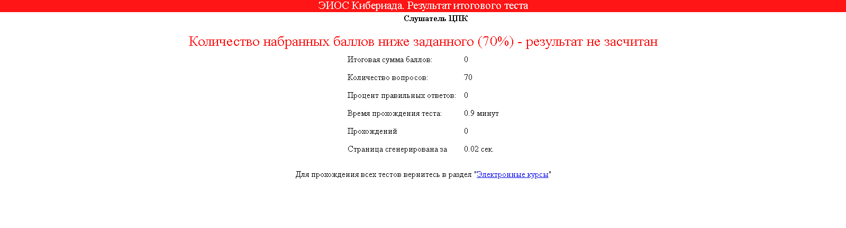
- Результата итогового тестирования отображается в последней колонке итогового теста
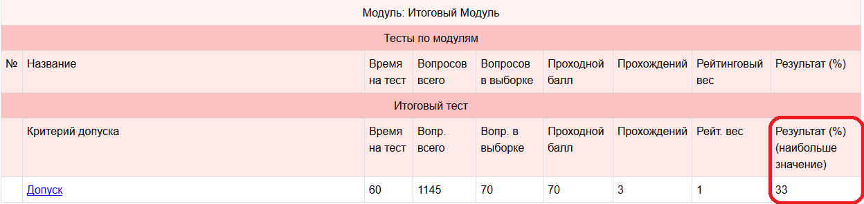

Наши контакты:
Электронная почта: center@medupk.ru
Телефон: 246-60-51

